070429

Ne pleure pas Jeannette
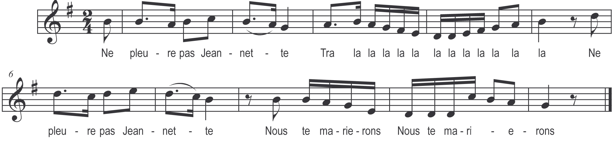

Ne pleure pas Jeannette

Tra la la
Ne pleure pas Jeannette
Nous te marierons (bis)

Avec le fils d’un prince

Tra la la
Avec le fils d’un prince
Ou celui d’un baron (bis)

Je n’en veux pas d’un prince
Encor moins d’un baron (bis)

Je veux mon ami Pierre
Celui qu’est en prison (bis)

Tu n’auras pas ton Pierre
Nous le pendouillerons (bis)

Si vous pendouillez Pierre
Pendouillez-moi z’avec (bis)

Et l’on pendouilla Pierre
Et la Jeannett’ avec (bis)

